BAB II

LANDASAN.TEORI

2.1 Penelitian.Terdahulu
Sebagai dukungan dalam perancangan buku panduan pendakian gunung untuk pemula, penulis meninjau beberapa refensi yang bersangkutan untuk mendukung penulis dalam pengerjaan buku panduan pendakian untuk pemula. Penulis telah menemukan beberapa jurnal pendukung diantaranya sebagai berikut:

2.1.1 Perancangan mendaki gunung tampomas untuk. pemula melalui. media buku. panduan
Perancangan ini disusun oleh Rifki Nur Fadilah (2019) dari Universitas Unikom. Tujuan perancangan tersebut adalah memberitahukan masyarakat khususnya pendaki pemula mengenai pentingnya tatacara/bagaimana memandu diri di Gunung Tampomas secara lengkap, dari persiapan awal sampai akhir. Metode pengumpulan data yang dilakukan dengan cara membagikan langsung kertas kuesioner dan wawancara. target audience dari perancangan nya ini dirujukan dari umur 15 tahun hingga umur 22 tahun.
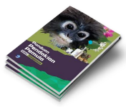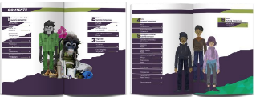
Gambar 2. 1 Desain Kover buku dan layout buku
(Sumber: Jurnal perancangan mendaki. gunung tampomas untuk. Pemula melalui media. buku panduan)

2.1.2 Perancangan.Media Komunikasi Visual Panduan Awal Mendaki Bagi Pendaki Pemula
Perancangan ini disusun oleh Erwin Sebastian, Maria Nala Damayanti, Jacky Cahyadi dari Program. Studi.Desain Komunikasi Visual, Fakultas Seni dan Desain, Universitas Kristen Petra Surabaya, Jalan. Siwalankerto 121 - 131, Surabaya. Pada Jurnal ini menceritakan 5 hal yang membuat pendaki dapat mengalami terjadinya sebuah kecelakaan. Berikut 5 hal yang harus dihindari: buruknya manajemen dalam pengelolaan logistic, pengepakan atau penyusunan barang-barang tidak tepat, emosional tidak stabil, Berpergian dengan jumlah kelompok terlalu besar, Serta minim nya informasi tentang sebab terjadinya hiportermia. Maka dari itu persoalan dari keselamatan untuk para pendaki-pendaki pemula sangat perlu diperhatikan.
Gunung yang terletak di Indonesia mempunyai tingkatan kesulitan yang beraneka ragam, maka dari itu pendaki harus tau cara mengantisipasi sebelum terjadinya kecalakaan atapun hal-hal yang tidak diinginkan. Cara mengatasinya harus belajar serta memahami itu semua dahulu. sebagai seorang pendaki dilarang menyombongkan diri meski seringan apa pun itu tingkat dari gunung tersebut. Oleh karena itu pengalaman akan peralatan pendakian begitu penting untuk ppendakian khususnya yang masih awam terhadap pendakian bisa disebut sebagai pendaki pemula.
Persamaan dari jurnal perancangan. media komunikasi visual. panduan awal mendaki untuk para pendaki pemula yakni membahas logistic dan peralatan. Serta perbedaan dari perancangan ini yaitu lebih fokus membuat buku dengan konten teknik mendaki, logistic, survival, dan p3k.

2.1.3 Desain. buku panduan pendakian. gunung dalam infografis gede parangro
Perancangan ini disusun oleh Janwar Ishaq (2018) Universitas Mercu Buana, Tujuan dari perancangan tersebuat adalah desain Buku Panduan Pendakian Gunung Dalam Infografis oleh Gede Pangrango ini dibuat untuk mengedukasi para pendaki yang ingin melakukan pendakian di Gunung Gede Panrango agar memperhatikan kesiapan untuk meminimalisir hal-hal yang tak diinginkan selama pendakian gunung berlangsung.
Media yang digunakan sebagai sarana informasi dan edukasi untuk para pendaki pemula dan para pendaki yaitu berupa bentuk buku panduan yang membahas hal-hal yang berkaitan dengan persiapan sebelum mendaki gunung dan kegiatan pendakian berlangsung. Metode dari penelitian ini yaitu mengumpulkan artikel, wawancara, serta fakta yang sering alami.
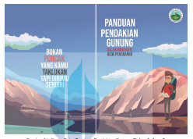
Gambar 2. 2 Kover Buku
(Sumber: Desain buku panduan pendakian gunung.dalam.infografis.gede parangro)

2.2 Teori Terkait
Perancangan “buku panduan pendakian gunung untuk pemula”. Mengacu pada teori yang mendukung dan bersangkutan berikut teori-teori yang digunakan:

2.2.1 Perancangan
Perancangan adalah penggambaran dan pembuatan sketsa dan pembuatan sketsa atau pemgaturan dari beberapa elemen yang terpisah ke dalam satu kesatuan yang uth. (Syifaun nafisah, 2003: 2)
Menurut Pressman (2010), perancangan adalah langkah pertama dalam fase pengembangan rekayasa produk atau system. Fase ini adalah inti teknis dari proses rekayasa perangkat lunak. Pada fase ini elemen-elemen dari model analisadikonversikan. Dengan menggunakan satu dari sejumlah metode perancangan, fase perancangan antarmuka, perancangan akan menghasilkan perancangan data, perancangan antar muka, perancangan arsitektur, dan perancangan prosedur.
Menurut Bentley dan Whitten (2009:160) melalui buku yang berjudul “system analysis and design for the global enterprise” juga menjelaskan bahwa perancangan sistem adalah teknik pemecahan masalah dengan melengkapi komponen-komponen kecil menjadi kesatuan komponen sistem kembali ke system yang lengkap.
Teknik ini diharapkan dapat menghasilkan sistem yang lebih baik. Menurut muhammad subhan (2012:109) perancangan adalah proses pengembangan spesifikasi baru berdasarkan rekomendasi hasil analisis system dari teori tersebut disimpulkan bahwa perancangan memiliki analisis hasil sistem yang lengkap yang merupakan gabungan suatu komponen kecil yang menjadikan kesatuan komponen yang lengkap.

2.3 Teori.buku
Buku merupakan sebuah media yang paling tidak “massal” pada jangkauan khlayak serta lebarnya indusrtri media masa itu sendiri. Buku merupakan media yang bergantungan pada iklan.

2.3.1 Buku
Buku merupakan sebagai wadah informasi yang memiliki sifat efektif serta gampang menyampaikan pesan kepada pembacanya. (Hizair, 2018: 108). Karakter dari suatu buku itu juga memberikan keperaktisan ketika membaca. Sangat berbeda dengan buku elektronik, buku gampang untuk dibaca berulang kali karena kestabilan dari teks bacaan, dan mempunyai sifat yang relatif lebih kuat dan mudah dibawa. (Muktiono, 2003: 3). Buku disusun dengan menggunakan bahasa yang sederhana, menarik, dan juga di lengkapi dengan gambar serta daftar Pustaka. Menurut.Surahman dalam Fella tahun 2014, pada umumnya ada 4 jenis buku, yaitu Buku sumber, buku yang biasa dijadikan sebagai rujukan, referensi, dan sumber untuk kajian ilmu tertentu, kerap mempunyai sebuah kajian ilmu lengkap. Buku bacaan, merupakan buku yang mempunyai fungsi sebagai bahan bacaan saja, contohnya buku cerita, legenda, novel, dan yang lainnya. Buku pegangan, yaitu buku yang bisa dijadikan pegangan seorang guru atau pengajar dalam hal melaksanakan proses pengajarannya. Buku buku teks merupakan buku yang disusun untuk proses pembelajaran, dan memiliki isi bahan-bahan materi yang akan diajarkan.
- Buku panduan
Buku panduan juga meruapakan buku yang berisikan informasi, petunjuk, dan lain lain yang menjadi tuntunan bagi pembaca untuk mengetahui sesuatu secara lengkap (Effendy, 2007: 22).
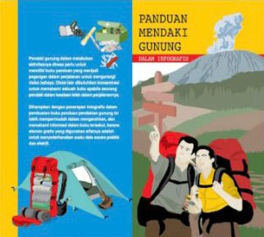
Referensi: https://www.greencampusoutdoor.com/2015/07/download-ebook-panduan-mendaki-gunung-pdf.html
- Buku Foto
Buku foto merupakan buku yang dilihat kerena foto-foto pada dalamnya. pada dunia fotografi, buku-buku fotografi secara lebar juga disebut sebagai photobook, sebab itu mengapa istilah pilihan ini diadopsi dsini. Tentu saja, anda dapat memperlakukan buku apa pun berisi dengan cara ini (Jorg Collberg, 2016: 18). Menurut Parr dan Badger dalam bukunya yang berjudul “The Photobook: A History” (2006), Photobook adalah sebuah buku yang keseluruhan kontennya terkontribusi penuh dengan fotografi.
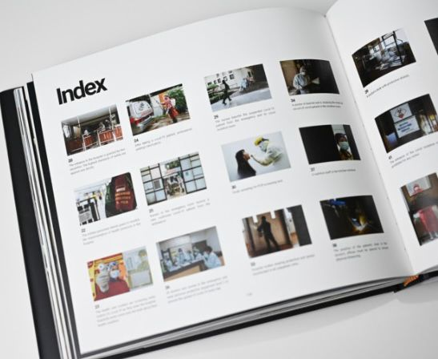
Referensi : https://www.infofotografi.com/blog/2021/03/buku-foto-pandemi-karya-dr-teguh-widjaja/
- Buku Foto Naratif
Narative foto story, naratif juga merupakan tutur yang memiliki topik tertentu dan merupakan dari alur cerita secara spesifiknya terletak di dalamnya. Dibentuk dari struktur komplikasi dan. resolusi. Komplikasinya berisi permasalahan atau isu utama akan dituju, yang diliput dan yang dilaporkan atau berbentuk karate portrait orang yang terjadi pada situasi dan kondisi di karakter. berupa aksi-aksi/tindakan untuk mengantisipasi kompikasi atau masalah. Terjadi perubahan pada komplikasi ke resolusi sehingga membentuk alur (plot) cerita atau story. (Jorg colberg, 2016: 47)
- Buku Foto Deskriptif
Buku deskriptif atau foto documenter adalah fotografer merekam suatu yang begitu mempesona sehingga menarik perhatian. Tanpa melakukan perubahan yang terjadi, kerap tidak ada bentuk deskriptif ini sebagai laporan akhirnya. Wujud buku berbentuk suatu paket rangkaian dari foto hasil observasi dan liputan yang mempunyai suatu tema atau issue tertentu, kerap bisa tanpa masalah apa pun di dalamnya, dan diberikan sajian tanpa alur yang jelas. Sejenis penyampaian atau sebuah komplikasi saja. Photo story deskriptif bertumpu pada jumlah foto yang mebentuknya; tidak beralur cerita. Urutan tidak penting. Susunan bisa. dipertukarkan tanpa mengubah cerita ingin disampaikan. (Raynold Sumayku, 2016: 72).

2.4 Desain komunikasi visual
Desain komunikasi visual adalah desain yang mengomunikasikan informasi dan pesan yang ditampilkan secara visual (Cenadi,1999: 3). Menurut Kusrianto (2007:10-12), Desain bersangkutan dengan sebuah perancangan suatu estetika, kreativitas dan citra rasa. Komunikasi visual merupakan komunikasi yang menggunakan bahasa visual, di mana unsur dasar visual (yang menjadikan kekuatan paling utama dalam penyampaian pesan) adalah sesuatu yang dapat dilihat dan dapat dipakai untuk menyampaikan arti, makna atau pesan. Berikut ini unsur desain komunikasi visual yang digunakan adalah:
- Warna.
Warna merupakan suatu kelengkapan pada gambar serta yang mewakilkan sebuah suasana kejiwaan dari pelukisnya dalam berkomunikasi. Warna adalah unsur yang sangat tajam supaya menyentuh kepekaan yang dilihat serta mampu memberikan rangsangan munculnya. Prasaan haru, sedih, gembira, dan lain sebagainya (Kusrianto, 2007: 48).
- Layout.
Layout adalah tata letak dari sebuah elemen-elemen desain pada suatu bidang-bidang dalam media tertentu yang memiliki guna untuk mendukung konsep pesan yang dibawanya. Me-layout juga merupakan sebuah proses dari kegiatan mendesain. Bisa dikatakan bahwa desain merupakan arsiteknya dan layout adalah pekerjaannya (Rustan, 2008: 1).
Arti kata Layout secara Bahasa merupakan sebuah tata letak dan juga tata penempatan. Dikutip salah satu teori layout merupakan bentuk usaha untuk menyusun, menata atau memadukan unsur-unsur komunikasi grafis (teks, gambar, tabel dan lain-lain) untuk menjadi media komunikasi visual yang komunikatif, estetik dan menarik. Jadi pakar layout bisa dianggap seorang manajer yang mampu menyusun dan mengatur atau mengkomposisikan bentuk-bentuk serta bidang sehingga tersaji dalam kesatuan yang mudah diterima pemirsa (audience).
Berikut ini adalah jenis-jenis layout:

- Picture. window layout
Merupakan suatu ilustrasi atau bentuk gambar yang memiliki ukuran besar palingg menonjol pada bidang layout dan kontras dengan logo serta teks yang diperlihatkan begitu kecil. Berikut ini merupakann contoh poster yang menggunakan layout picture window layout.
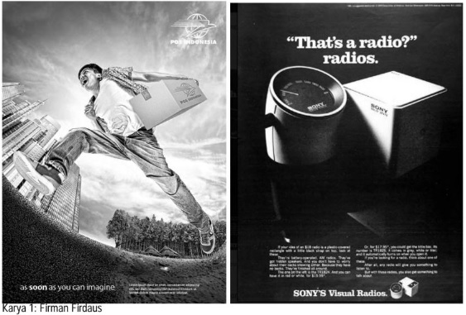

- Bleed.Layout.
‘Bleed” juga berarti tumpah, pada gambar ataupun elemen-elemen grafis lain sampai pada bidang desain terpenuhi. Seperti contoh berikut terlihat foto-foto kena batas kertas
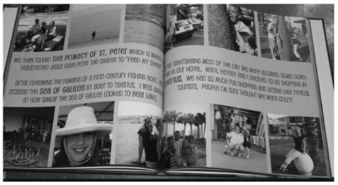
- Grid.layout.
Ini merupakan layout termasuk gampang. Pada setiap elemen-elemen grafis tersajikan tertata rapi dalam grid. Sebab begitu sederhana serta sangat gampang diterima oleh penglihatan, kerap layout ini dikolaborasikan dengan layout lainnya, seperti. Rebus, Mondarian, Multi-panel dan Big Picture.layout.

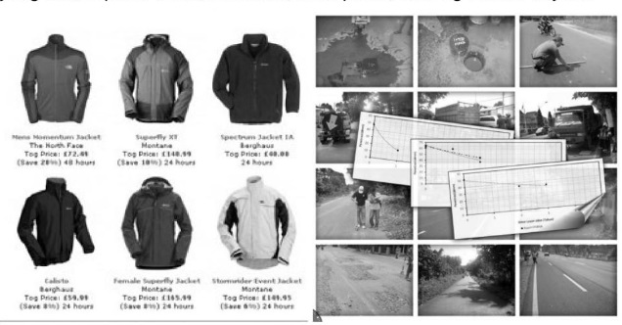
- Two Mortises layout
Layout yang menampilkan 2 bagian yang setiap bidangnya menjelaskan informasinya. Meski keduanya terpisah namun tampilan tetap seperti satu kesatuan
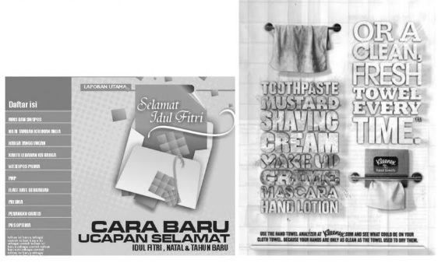

- Mondarin Layout
Mandarin layout dicetuskan oleh seseorang pelukis yang memiliki darah kelahiran negara belanda yang bernama Piet Mondarin. Di mana layout disajikan dalam wujud potongan kotak dengan ukuran warna dan proporsi yang berbeda-beda, tetapi memiliki susunan yang sejajar dan terpadu hingga membentuk suatu komposisi ataupun ruang yang harmonis. Gambar di bawah salah satu konsep dasarnya.
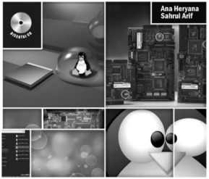
- Multi.Panel. Layout
Merupakan layout terbagi dengan berapa panel topik pada bentuknya begitu variatif secara ukuran dan bentuk. Pada panel mempaparkan informasi-informasi dengan produk tidak sama. Setiap panel dijuluki sebagai keterangan kerap kita temukan di software pengolah kata. Layout ini kerap dikatakan juga “Comic-Strip Layout” dan “Story Board Layout” sebab kerap digunakan pada komik serta storyboar untuk produksi flim cerita.
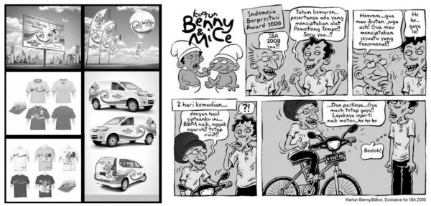
- Frame layout
mendominasi dengan bingkai mengelilingi pada bidang desain. Kerap digunakan di figura foto sertifikat dan bentuk penghargaan lainnya biasanya disebut dengan Frame layout,
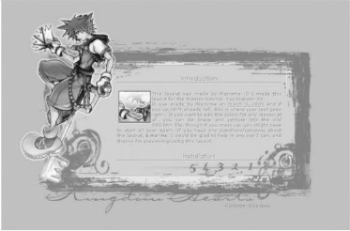
- Silhouette Layout
Silhouette.layout Adalah bentuk layout yang paling menonjol pada gambar berbayang atau siluet. Gambar siluet bisa digunakan untuk background karena itu sangat penting siluet tersebut, sebab itu teks disekitarnya akan terpengaruh dengan posisinya.
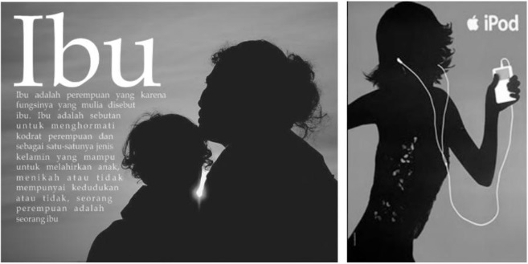
- Tipe Spesimen. Layout.
Ini adalah layout yang mempunyai isi penuhi teks dengan huruf terlihat variatif pada kata serta kalimat. Hampir gambar akan membentuk suatu teks.
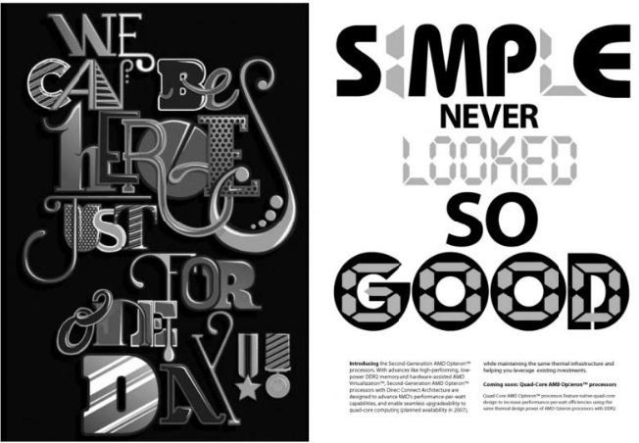

- Circus Layout
Layout ini memerlukan suatu keberanian dengan kompisisi, jungkir balik, tidak memiliki aturan, yang tidak biasa, tidak memiliki kemiripan bentuk atau ukuran. Komponen desain terlihat penuh dari setiap sudutnya karena banyak informasi yang disajikan. Namun karena kedekatan antar komponen desain, hasilnya dengan circus. layout tetaplah memiliki nilai yang artistic.
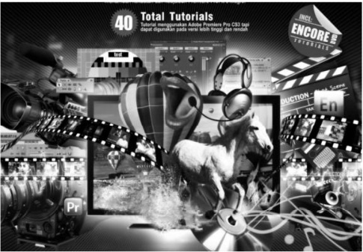
- Jumble Layout
Hamper mirip sama circus layout yang campur aduk, tetapi ia mempunyai perbedaan, jumble. layout membentuk komposisi salah satu gambar serta teksnya disusun dengan lebih teratur serta jelas.
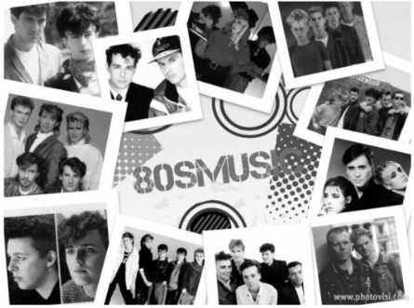
- Vertikal Panel Layout
desain dengan ukurannya kapasitas memanjang ke bawah atau vertical. Kerap digunakan didudukan banner untuk pameran. Pada desain juga mengisahkan runtun atas hingga ke bawah.
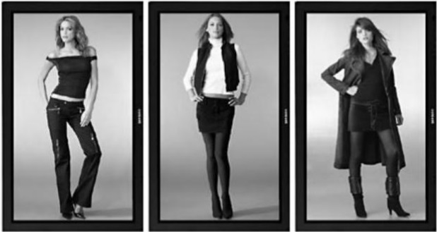

- Alphabet.Inspired. Layout
Pada layout Alphabet inspired ini menekankan suatu penempatan per huruf maka dari itu mebentuk gambar tertentu yang menjadikan nya dominan.
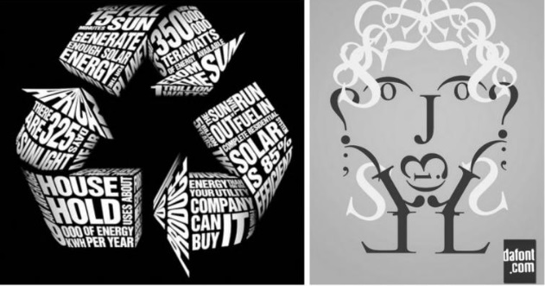
- Angular.Layout.
Desain layoutnya ini menggunakan garis bantu diagonal atau garis bantu miring agar pemirsanya melihat dengan jelas harus memiringkan kepala.
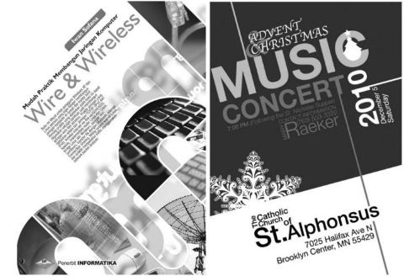
- Informal Balance Layout
Layout terlihat seimbang walapun tidak simetris seutuhnya. Layout ini digunakan sebagai kompromi diantara desain symmetry dan asymmetry.
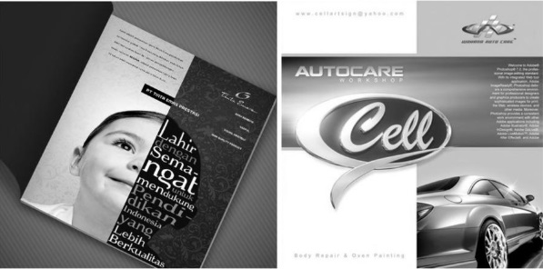
- Brace. Layout.
Pada layout ini mengenakan atau menggunakan gaya siku-siku sehingga mempunyai bentuk huruf L. Layout ini ada ikatan antar komponen grafisnya sebab mimiliki aliran yang begitu terarah serta jelas.
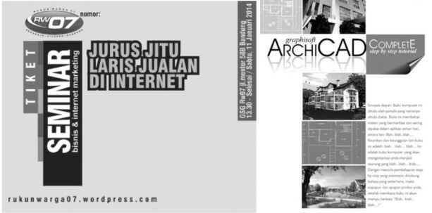
- Quadran. Layout
Desain layout pada isinya mempunyai empat bagian seperti bidang quadran yang membentuk lingkaran. Cara membedakannya dengan layout model grid, alangkah baiknya menambahkan bentuk lain (contohnya lingkaran) untuk mengingat 4 komponen grafis seperti gambar di kiri.
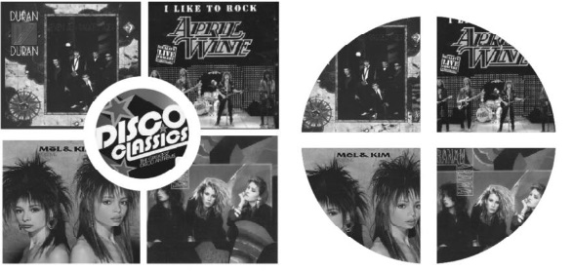
- Big Tipe Layout
Layout ini didominasikan oleh karena itu huruf atau teks judul dengan ukuran terlihat begitu besar mendekati ukuran bidang kerja. Pada desain ini sangat cocok untuk poster atau desain ditempat umum yang terbuka sebab sangat eye. catching dan tidak serius.
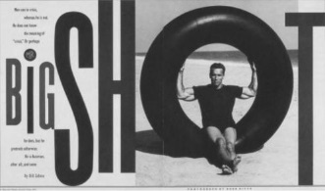
- Rebus Layout
Layout ini berupa judulnya memiliki teks dan gambar dengan diganti berupa teks. Judul tulisan seperti teka teki bergambar juga diperlukan kerja keras otak biar terbaca informasinya. Layout ini cocok bagi usia remaja atau anak-anak yang ingin membingungkan temannya, namun meski begitu layout rebus sangat berkesan dan menantang
.

- Ilustrasi
Ilustrasi merupakan suatu bidang dari seni yang berspesialisasi dalam penggunaan gambar yang asalnya tidak dihasilkan dari kamera atau fotografi (nonphotographic image) untuk visualisasi (Cenadi, 1999: 6)
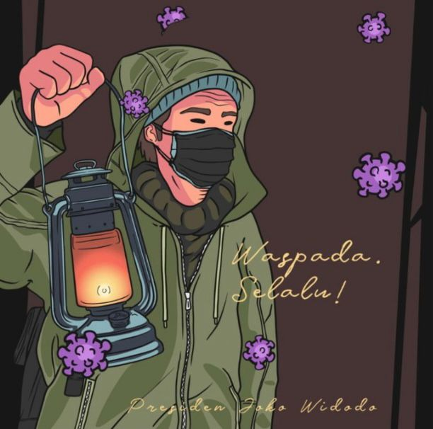
Referensi: https://www.detik.com/edu/detikpedia/d-5841848/gambar-ilustrasi-pengertian-fungsi-dan-jenis-jenisnya
- Fotografi
Fotografi memperlihatkan situasi terlihat keadaan aslinya. Karya fotografi termasuk dalam elemen pada desain grafis, Mempunyai fungsi sama seperti gambar, lukisan, serta ornamen dekoratif, memberikan hiasan atau ilustrasi, seperti elemen, foto bisa jadi fokus utama dari sebuah desain grafis. Walaupunseperti ini, foto bisa berdiri sendiri dalam mebawakan suatu pesan sangat terbatas. Secara minimum, fotografi didampingi unsur teks guna memperkuat pesan yang ingin disampaikan (Kusrianto, 2007: 117-199).

- Fotografi landscape
Fotografi Landscape adalah fotografi pemandangan alam atau dalam pengertian lain adalah jenis fotografi yang merekam keindahan alam, dapat juga dikombinasikan dengan yang lain seperti manusia, hewan dan yang lainnya, namun tetap yang menjadi fokus utamanya adalah alam.
Landscape adalah satu bagian atau porsi dari pemandangan yang dilihat dari sebuah titik pandang tersendiri. Pemandangan merupakan subjek utama dari sebuah foto lanskap. Pada umumnya, orang dan binatang tak tampak dalam foto lanskap, meskipun kadang-kadang juga muncul dalam tampilan gambar, namun kelihatan kecil, serta termasuk menjadi bagian dari komposisi untuk menunjukkan skala.
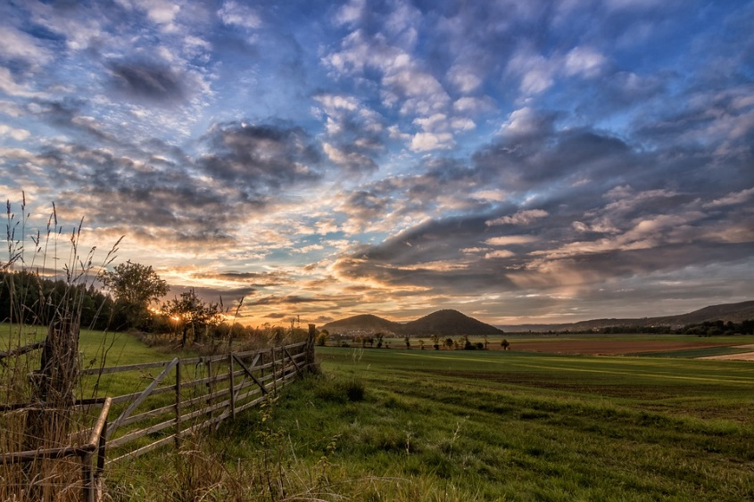
- Fotografi wildlife
Fotografi wildlife bisa juga disebut fotografi hewan atau binatang yang disebut satwaliar. Tabiat hewan pada alam bebas merupakan objek bagi gotografi wildlife. Beberapa foto dicetak dalam sabuah jurnal dan pemeran. Orang-orang pada beralatih memfoto namun bukan hal yang mudah karena selain kamera yang canggih, lensa yang bagus, senter yang kuat, juga dibutuhkan kesabaran yang lebih untuk mengambil foto yang menawan dan indah.
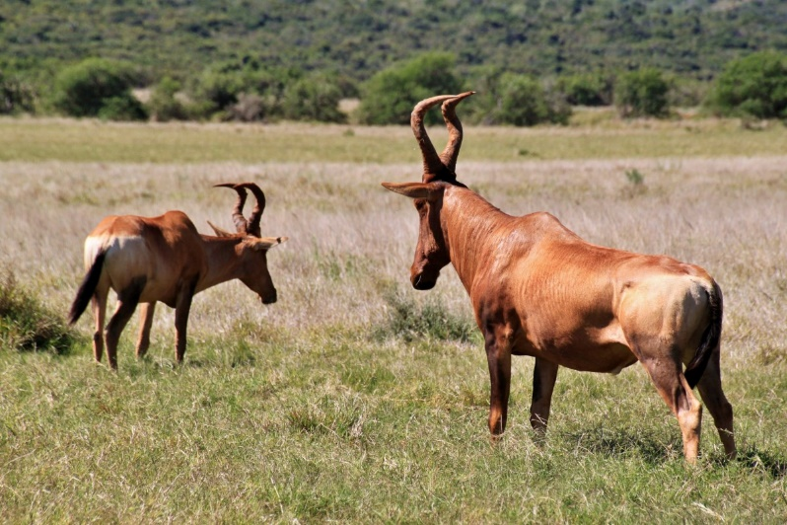
- Fotografi potret
Fotografi potret merupakan penangkapan dengan cara fotografi mirip dengan seseorang atau sekelompok kecil orang (potret kelompok), di mana ekspresi sebuah wajah lebih menonjol. Dengan tujuan untuk memperlihatkan rupa, kepribadian, bahkan mood subjek, meskipun seluruh tubuh dan latar belakang dapat dimasukkan. Sebuah potret kerap memperlihatkan orang yang melihat langsung pada kamera. Sangat berbeda dengan fotografi lainnya, subjek fotografi potret kerap memiliki bentuk non-profesional.
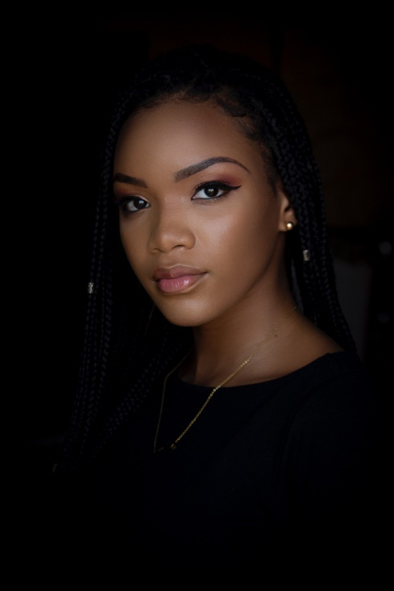
- Fotografi still life
Fotografi still life merupakan fotografi yang mempunyai objek benda mati. Pada aneka ragam fotografi fotografer bisa mengatur posisi objek atau sekelompok objek, Background dan mengatur pencahayaannya secara leluasa. Still life memiliki fungsi sebagai alat untuk mengekspresikan emosional dari pemproduksi gambar atau foto.
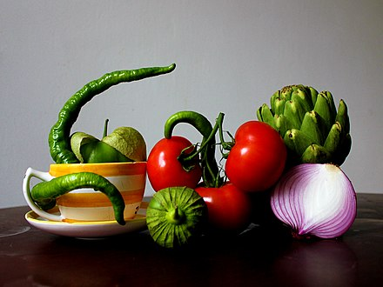
Foto Ini oleh Penulis Tidak Diketahui dilisensikan atas nama CC BY-SA
- Fotografi street
Fotografi Street atau bisa dikatakan fotografi jalanan adalah jenis fotografi yang menarik dan sedikit berbeda dengan foto jurnalistik lebih memfokuskan untuk mengabadikan momen atau klimaks dengan tujuan merekam rutinitas. Menurut Thomas Leuthard, “Fotografi street merupakan sebuah dokumentasi kehidupan di depan umum secara fakta”. Fotografi street adalah salah satu aliran dalam fotografi yang dalam pengambilan gambarnya sangat mengutamakan objek.
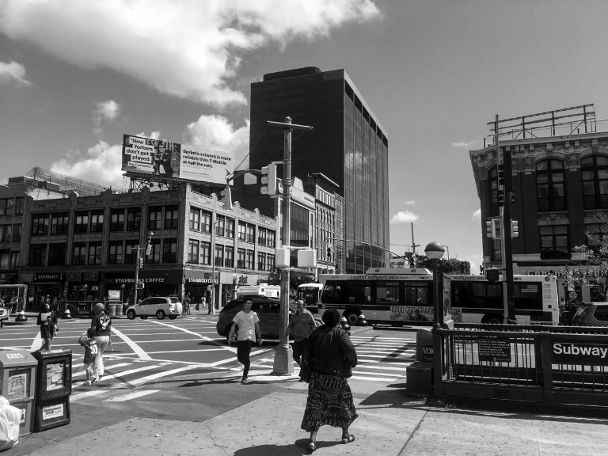
- Tipografi
Tipografi adalah seni menyusun huruf-huruf sehingga dapat dibaca tetapi masih mempunyai nilai desain (Cenadi, 1999:). Menurut Dalton Sihombing (2001, hlm. 58), tipografi merupakan representasi visual dari sebuah bentuk komunikasi verbal dan merupakan property visual yang pokok dan efektif. Pada dasarnya, huruf memiliki energy yang dapat mengaktifkan gerak mata, sehingga dalam penggunaannya harus memperhatikan kaidah-kaidah estetika, kenyamanan keterbacaannya, dan interaksi huruf terhadap ruang dan elemen-elemen visual di sekitarnya. Dalam rencana tipografi, keterbacaan memiliki makna sebagai sifat huruf atau skrip dalam tingkat.
kesederhanaan membaca. Tingkat ini tergantung pada tampilan bentuk fisik huruf itu sendiri, ukuran, serta penataanya dalam sebuah naskah. Interval ruang antar huruf dan kata memiliki pengaruh yang sangat besar terhadap legibility. Lapisan huruf yang begitu rapat sehingga mengaburkan wujud huruf, sebaliknya lapisan huruf yang begitu renggang maka sangat memengaruhi kecepatan dalam membaca (hlm. 61) Naskah yang panjang hendaknya dicetak dengan menggunakan huruf dari kelompok regular. Apabila huruf bold digunakan dalam sebuah naskah maka ketebalannya banyak sekali memberi pengaruh terhadap legibility dan keindahan rancangan. Huruf bold membuat ruangan terkesan penuh dan padat. Gaya teks yang digunakan untuk judul biasanya disebut display tipe dan ukuran dasar yang digunakan untuk display tipe adalah 14 pt (hlm. 63). Rustan (2010, hlm. 79) mengatakan bahwa typeface san serif cocok digunakan untuk anak-anak ketika awal pembelajaran membacanya. Typeface san serif juga lebih mudah dikenal oleh anak-anak karena bentuknya yang sederhana. Saya menggunakan 2 jenis font yang berbeda yaitu sans serif dan serif karena memiliki kelebihannya masing-masing. Font Sans serif kebalikan dari font serif. Apabila font serif mempunyai sepatu, kait atau mata pancing, maka font san serif tidak mempunyai nya. Font san serif mempunyai sifat yang lebih tegas serta modern dibandingkan font serif. Font ini biasa digunakan oleh brand yang membawa kesan modern dan Visioner. Font serif adalah sebuah jenis font yang mempunyai kait, mata pancing atau sepatu di setiap ujung nya. Dalam dunia typography ini sering disebut sebagai Counterstroke yang berfungsi untuk mempermudah membaca suatu kalimat atau teks. Serif adalah jenis font yang paling kuno, biasa dipake brand yang menujukkan konsep Royal, Elegant, dan Luxury.
6. Icon
Menurut Margaret Rouse, Dalam antarmuka pengguna (GUI) komputer, icon adalah gambar yang mewakili aplikasi, kemampuan, atau konsep lain atau entitas tertentu dengan makna bagi pengguna. Ikon biasanya dapat dipilih tetapi juga bisa menjadi gambar yang tidak dapat dipilih seperti logo perusahaan.
Dengan kata lain icon merupakan simbol perangkat alat, fungsi atau file data yang dapat dipahami dengan cepat, yang dapat diakses pada sistem dan seperti tanda lalu lintas daripada ilustrasi terperinci tentang entitas actual yang mewakilinya. Ikon mewakili informasi atau data yang ingin kita visualkan sebaiknya memahami membuat ikon dengan baik.
Desain ikon sederhana terdiri dari gambar dua dimensi yang datar atau dengan bayangan hitam, atau lebih kompleks, merupakan kombinasi elemen desain grafis seperti satu atau lebih gradient warna linear dan radial, bayangan yang diproyeksikan, bayangan kontur dan efek perspektif tiga dimensi. Ikon menggunakan palet warna, perspektif dan rendering yang sama untuk semua ikon. Pada perkembangannya, ikon berukuran maksimum 1024x1024 piksel atau lebih besar. Desain ikon merupakan gambar yang komunikatif, indah, dan dapat dipahami, pada setiap ukuran mulai dari resolusi maksimum ini hingga minuman 16 x 16 piksel. Ikon-ikon kebanyakan mengandalkan metafora yang unik dan mudah diingat sebagai bentuk branding.
7. Software Editing
Software editing adalah software yang digunakan untuk mencipataka, mengubah, menambah, mengurangi, atau menggabungkan komponen multimedia sehingga menjadi sebuah sajian multimedia yang utuh dan menarik. Contohnya: Adobe Photosop untuk mengolah gambar, Adobe Soundboot untuk mengolah suara, Adobe Lightroom untuk pengolah gambar, Adobe Premiere Pro untuk mengolah video, dan Adobe After Effects untuk mengolah animasi dan efek khusus.

2.5 Prototyping
Prototipe ini dilakukan pada tanggal untuk menguji kelayakan ide sebelum membuat desain akhir. Implementasi prototipe ini dilakukan secara digital dan karya disajikan menggunakan aplikasi Figma. Pengguna diminta untuk melihat tata letak manual dan mengklik untuk mencoba dialog yang tersedia di buku. Kegiatan yang saya lakukan selama penelitian antara lain menghasilkan:
- Konsep kreatif
Konsep kreatif penyampaian pesan kepada khalayak sasaran menggunakan media berupa buku panduan yang dapat dipahami dan mudah dibaca sehingga buku dapat digunakan kapan saja, dimana saja, selain buku menggunakan buku fisik dan mudah dipahami. dia. Tentu menjadi pelajaran bagi generasi penerus yang tidak mengerti apa-apa. Buku tersebut menampilkan visualisasi foto dari materi yang disajikan. Ini tidak hanya menarik perhatian visual, tetapi juga dapat memfasilitasi proses mengkomunikasikan pesan Anda secara efisien. Saya berharap dapat mendorong audiens sasaran untuk melakukan hal yang benar berdasarkan hasil membaca dan memahami manual.
- Konsep media
Media utama perancangan ini berupa buku panduan pendakian dasar. Media ini dipilih karena kemampuan buku untuk menyimpan informasi, dan dibaca kapan pun sesuai kemauan daripada menggunakan elektronik yang membutuhkan jaringan internet. Tidak semua gunung tertutup oleh grid, juga tidak memiliki sumber listrik, sehingga buku ini ditujukan bagi mereka yang masih kurang pengalaman atau pengetahuan mendaki, atau biasa disebut pendaki pemula, untuk kegiatan di luar ruangan, Memberikan petunjuk dan informasi dasar terutama untuk pendakian pendakian. Ukurannya 21 cm x 21 cm, sehingga tidak memakan banyak tempat dan nyaman untuk dibawa. Buku ini berisi konten yang diperlukan untuk pemula sebelum dan selama mendaki gunung.

- Konsep pesan
Hal tersebut berdasarkan penelitian yang baik, observasi, wawancara dengan berbagai sumber, dan survey literatur terkait masalah kurangnya pengetahuan tentang tata cara pendakian bagi pemula. Penulis ingin merancang sebuah media informasi yang berguna untuk pendakian gunung. Pesan utama yang ingin penulis sampaikan kepada para pemula panjat tebing adalah mendaki gunung dengan aman dan nyaman melalui panduan. Isi buku ini adalah tata cara mendaki gunung dan hal-hal yang harus diperhatikan sebelum dan selama mendaki gunung. Wahana informasi ini dimaksudkan untuk mempengaruhi pemikiran dan perilaku pendaki pemula. Mengenali pentingnya tindakan pencegahan yang harus dilakukan sebelum dan selama pendakian, serta mempertimbangkan tindakan pencegahan kesehatan selama pendakian dalam kaitannya dengan persiapan fisik dan mental serta pengetahuan tentang ancaman yang mungkin timbul pada pendakian. Membuat pendakian aman dan nyaman.

2.6 Metode perancangan dan Pengujian pada karya Terdahulu
Metode yang digunakan untuk merancang karya Buku Interaktif ini didasarkan pada teori Haslam (2006). Gunakan metode pendekatan, outline metode diskusi, dan presentasi atau visualisasi buku. Proses ini dapat ditingkatkan berdasarkan metode yang diajarkan selama fase pembelajaran metodologi desain.

- Dokumentasi
Dokumentasi merupakan langkah awal dalam pembuatan buku ini. Kumpulkan dokumen dari berbagai sumber yang relevan seperti berita, buku, dan artikel (halaman 23).
- Analisis
Analisis merupakan pendekatan yang selalu digunakan dalam proses perancangan buku. Pada tahap ini, analisis didasarkan pada hasil dokumen yang dikumpulkan sebelumnya. Hal ini dimaksudkan untuk memperdalam, menyaring dan membandingkan data. Temukan struktur yang jelas untuk konten Anda (halaman 25).
- Ekspresi
Ekspresi adalah langkah selanjutnya dalam mendesain buku. Ungkapan-ungkapan yang disampaikan biasanya cenderung mengikuti perasaan penulis buku. Melalui pilihan warna, tipografi, dan visual yang digunakan kemudian dalam buku (halaman 26).
- Konsep
Langkah selanjutnya adalah metode pendekatan konseptual. Pada tahap ini, penulis menjabarkan ide-ide seperti elemen visual, penempatan tata letak, jenis interaksi yang digunakan, dan sketsa. Tahap ini merupakan format transformasi pesan ke dalam bentuk desain buku (halaman 27) melalui ekspresi penulis dan data yang terkumpul.

